**BỘ GIÁO DỤC VÀ ĐÀO TẠO**

**TRƯỜNG CAO ĐẲNG THỰC HÀNH FPT POLYTECHNIC**

­­



­

­­-­

**DỰ ÁN 2**

**Đề tài: Xây dựng website bán hàng**

**Giảng viên hướng dẫn:** GV Nguyễn Hoàng Tiến

**Sinh viên thực hiện:** Phan Hoàng Sơn

Nguyễn Hữu Duy

Lê Văn Mạnh

**Lời Mở Đầu:**

Trong những năm gần đây, với sự bùng nổ mạnh mẽ của công nghệ thông tin và internet ở Việt Nam, các hoạt động giao dịch, mua bán trực tuyến dần trở nên sôi động, có hệ thống và được tổ chức bài bản hơn, đã trở thành một phần không thể thiếu đối với giới trẻ và đặc biệt là sinh viên và nhân viên văn phòng. Sinh viên và nhân viên văn phòng hiện nay là đối tượng trưởng thành trong kỉ nguyên internet, thấu hiểu và nắm bắt nhanh nhạy công nghệ, tiếp thu và ứng dụng những cái mới trên thế giới.

Những năm gần đây, sự ra đời của hàng loạt các website thương mại điện tử như Lazada, Tiki, Shopee, Sendo, Adayroi… việc mua sắm online đã không còn mấy xa lạ với người [người tiêu dùng](https://www.brandsvietnam.com/keyword/209-nguoi-tieu-dung) Việt, đặc biệt là người tiêu dùng trẻ thuộc thế hệ 8x, 9x, 2000. Thị trường mua sắm trực tuyến trở nên sôi động hơn khi người tiêu dùng tham gia mua bán trên mạng xã hội như Instagram, Facebook, Zalo… Mua bán online đang là miếng đất màu mỡ và giàu tiềm năng để các nhà bán lẻ khai thác trong thời gian tới.

Vì những lý do trên chúng tôi tạo ra website bán hàng. Mục đích của dự án cũng không có gì quá lớn lao mà chỉ là muốn tổng kết lại một quá trình học của tất cả thành viên và mà đến một sản phẩm thực sự hữu ích đối với cộng đồng và những thế hệ nối tiếp.

GIẢI THÍCH CÁC THUẬT NGỮ:

|  |  |
| --- | --- |
| **Khái Niệm** | **Giải thích** |
| **Dev** | Developer – Vị trí lập trình viên |
| **Backend** | (Lập trình viên sử dụng ngôn ngữ server – side) Gồm có các thành phần để xử lý các thông tin từ Fronend |
| **Frontend** | Chịu trách nhiệm cho giao diện của một trang web và kiến trúc những trải nghiệm người dùng |
| **PM** | Project Manager – Vị trí quản lý dự án |
| **BA** | Business Analyst – Vị trí phân tích nghiệp vụ. Phân tích nhu cầu người dùng, khách hàng |
| **Designer** | Vị trí thiết kế (thiết kế giao diện) |
| **Leader** | Là người xác lập hướng đi, có khả năng tạo ra 1 kế hoạch cụ thể cho dự án |
| **Reporter** | Vị trí ghi chép tài liệu, báo cáo |
| **Tester** | Người kiểm thử phần mềm để tìm kiếm các lỗi, sai sót, hay bất cứ vấn đề nào mà có thể ảnh hưởng đến chất lượng phần mềm. |
| **ERD** | Entity – relationship model: Sơ đồ thực thể liên kết |
| **Token** | Là chữ ký số hay chữ ký điện tử được mã hóa thành những chữ số ngẫu nhiên |

PHẦN 1: GIỚI THIỆU

* 1. **Khảo sát – xây dựng ý tưởng**

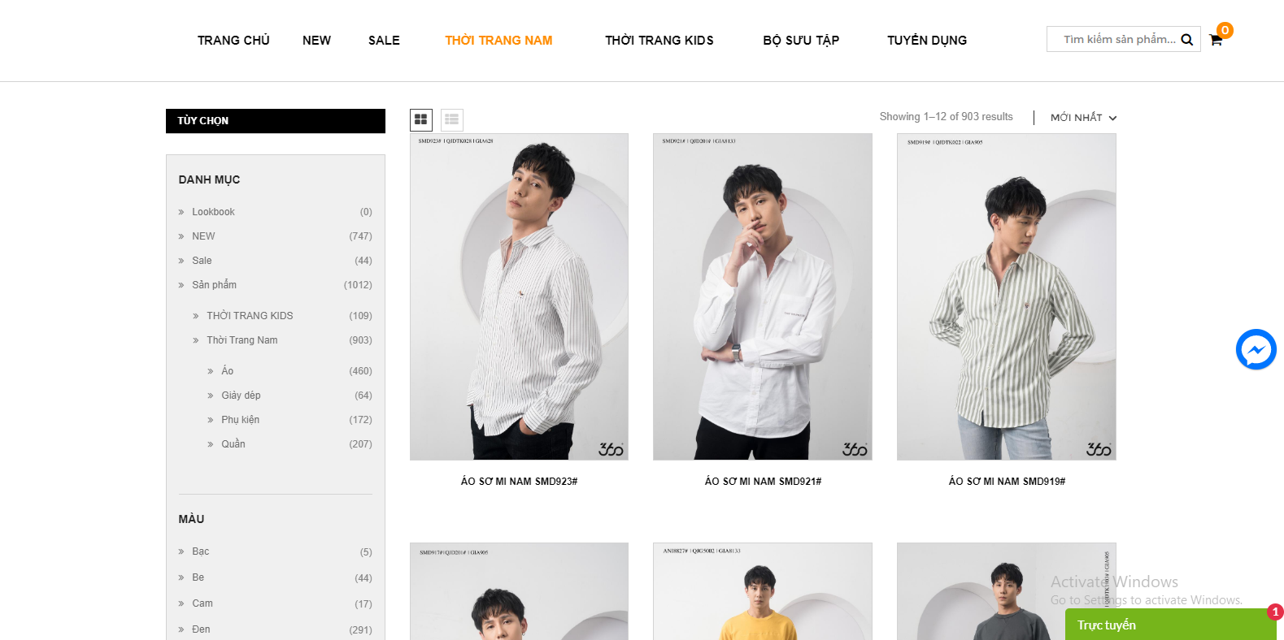

*Hình 1.1: Giao diện website bán hàng*

Hiện nay, mua sắm online đã không còn xa lạ gì đối với người tiêu dùng Việt, Trước hết phải nói đến là sự nhanh chóng và rất tiện lợi. Mọi người có thể ngồi tại nhà vẫn mua được hàng yêu thích mà không phải ra tận cửa hàng hay siêu thị. Bên cạnh đó, các ứng dụng mua sắm online và săn khuyến mãi cũng giúp người tiêu dùng tiết kiệm thời gian và tiền bạc hơn. Không phải chen chúc xếp hàng thanh toán như khi mua sắm ở các cửa hàng, siêu thị, trung tâm mua sắm… người tiêu dùng chỉ cần ngồi một chỗ có thể truy cập website, lựa chọn mặt hàng mình thích và thanh toán trước hoặc thanh toán sau khi được giao hàng tận nơi.

Để nghiên cứu và khảo sát lĩnh vực mua hàng online này, chúng em đã tìm hiểu qua một số thông tin.

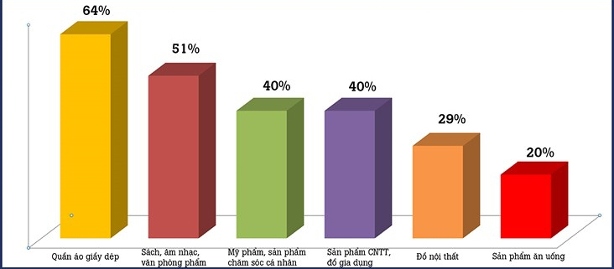

*Hình 1.2 Biểu đồ thể thể hiện tỷ lệ các sản phẩm mua sắm online*

* Trong một báo cáo nghiên cứu của Công ty CBRE Việt Nam được thực hiện gần đây thông qua ghi nhận ý kiến khoảng 1.000 người tại TP.HCM và Hà Nội cho thấy, 25% số người tiêu dùng được khảo sát dự định sẽ giảm tần suất mua sắm tại cửa hàng thực tế. 45 - 50% số người được hỏi cho rằng họ sẽ mua sắm online thông qua máy tính để bàn, máy tính xách tay hay điện thoại thông minh, máy tính bảng, thường xuyên hơn trong tương lai.

1.1.2 Kết luận:

Theo kết quả khảo sát hàng Việt Nam chất lượng cao 2018, có tới 23% người tiêu dùng lựa chọn các kênh online để tham khảo thông tin trước khi quyết định mua sản phẩm, tăng 5% so với kết quả khảo sát của năm 2017, ở tất cả các kênh thông tin online trong đó website công ty có tỷ lệ tham khảo tăng gấp đôi từ 3,3% lên 6,7%.

Trong đó độ tuổi mua sắm online nhiều nhất là những người có độ tuổi từ 25 – 34, có thể thấy độ tuổi này đa phần là học sinh, sinh viên. Do đó, nhóm khách hàng mục tiêu của các hình thức thương mại điện tử, mua sắm trực tuyến trong những năm gần đây chính là nhóm đối tượng này. Cho nên nhóm chúng tôi quyết định chọn sinh viên làm đối tượng hướng đến, vì đây là đối tượng tương đối tự do về chi tiêu, có trình độ

cao, nắm bắt công nghệ.

Sơ đồ làm việc nhóm

**Dự án website bán hàng**

(Giảng viên hướng dẫn)

**Nguyễn Hoàng Tiến**

(Trưởng nhóm)

**Phan Hoàng Sơn**

(Thành viên)

**Lê Văn Mạnh**

(Thành viên)

**Nguyễn Hữu Duy**

*Hình 1.3. Sơ đồ làm việc nhóm*

* 1. Công cụ và công nghệ phát triển

1.3.1 Công cụ sử dụng







1.3.2 Công nghệ sử dụng

